Главная / Политика и геополитика / Арктика и Антарктика в современной геополитике / Рекомендуем
Лукин Ю. "Многомерность пространства Арктики"
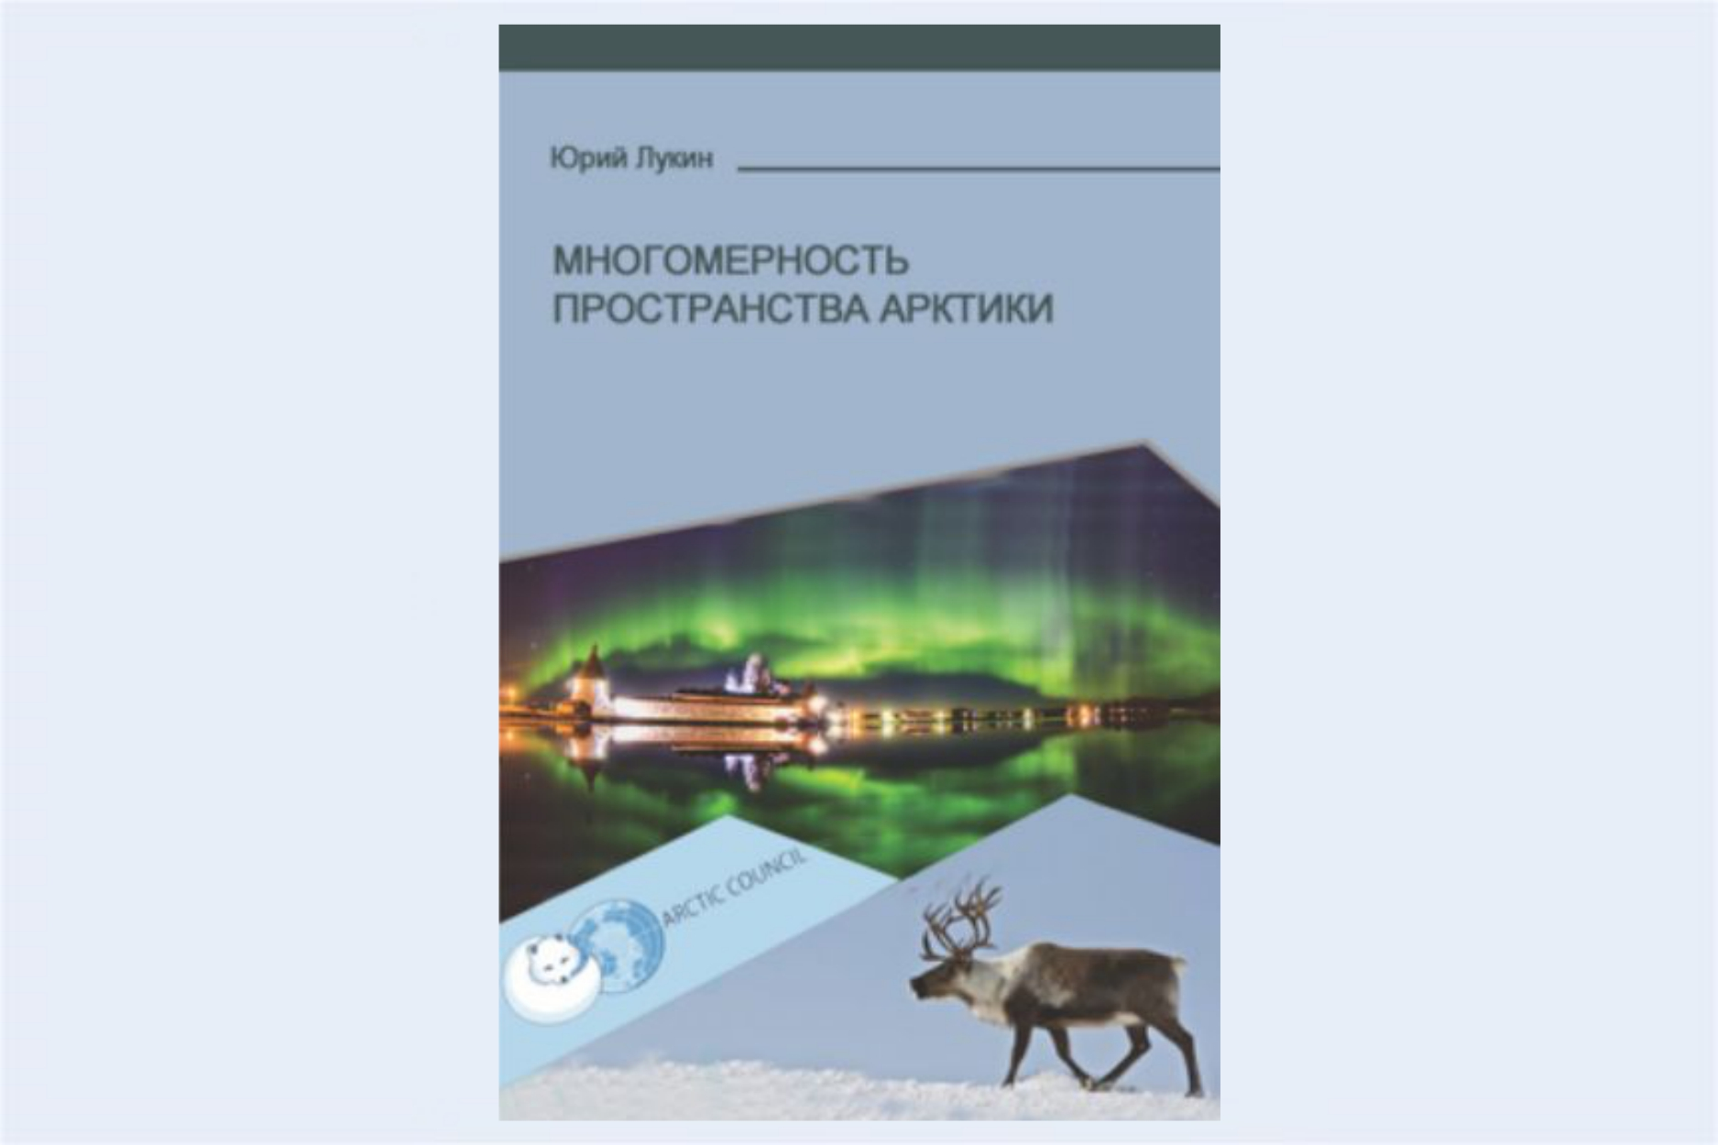
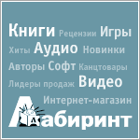
Версия для печати Материал разместил: Администратор Дата публикации: 10-08-2017
Представлено авторское видение многоликой, многомерной Арктики. Модель Арктического региона глобального социума Земли включает семь основных измерений: географические природные объекты и открытия; арктическая биота, охрана окружающей среды; административно территориальное устройство восьми арктических государств; арктический социум; геокультурное пространство; экономика Арктического региона; геополитика: арктические тренды и стратегии, международные отношения.
Освоение арктического пространства началось почти тысячу лет назад Великим Новгородом, Новгородской республикой. При исследовании географических открытий сделан акцент на морских походах викингов на Русский Север, начиная с IX в., Северных крестовых походах (1193-1411 гг.) и ответах новгородцев. Раскрываются малоизвестные страницы походов новгородских ушкуйников в XIXV вв. через Белое море, а также на Печору, Обь, в Югру, Сибирь. Европейская часть Северного морского пути с XV в. использовалась c целью налаживания дипломатических контактов с европейскими странами и торговых отношений (Власий, Григорий Истома, Дмитрий Герасимов), поисков пути в XVI в. в Индию, Китай экспедицией адмирала Хью Уиллоуби, капитана Р.Ченслера.
Показывается динамика численности населения восьми арктических стран, индексы человеческого развития, социального прогресса, счастья. Упоминается виртуальная концепция «арктической цивилизации» как возможного взаимодействия трёх существующих исторически цивилизаций и ветвей христианства. Впервые анализируются экономические индексы развития геоэкономического пространства Арктической двадцатки — восьми арктических государств и двенадцати стран-наблюдателей Арктического совета. Рассматриваются арктическая взаимозависимость экономики и экологии, Великий передел Арктики, как арктические тренды развития. Исследуются арктические стратегии США, России, Канады, Норвегии, Дании, Финляндии, Швеции, Исландии, политика Китая в Арктике; три варианта модернизации Арктического совета. Книга предназначена политикам, менеджерам, преподавателям и студентам университетов, научным сотрудникам, всем читателям, интересующимися арктической проблематикой.
Скачать файлы:
7841.pdf (3863 Кбайт) http://csef.ru/ru/politica-i-geopolitica/501/lukin-yu-mnogomernost-prostranstva-arktiki-7841
Опубликовано также: http://src-sakha.ru/wp-content/uploads/2017/08/Mnogomernost-prostranstva-Arktiki.pdf

Понедельник, 26 Июнь 2017 00:00

В свет вышла новая книга Юрия Лукина о комплексном исследовании Арктики
Автор Елена Макова

В июне 2017 года в свет вышла новая книга Юрия Федоровича Лукина, известного ученого, доктора исторических наук, автора более 200 монографий и учебных пособий, посвященных Арктике.
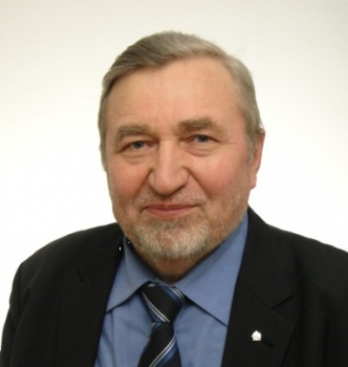
"Многомерность пространства Арктики" – это попытка сформировать всеобъемлющее определение Российской Арктики. По сути, в книге Арктика изображена в 7 различных измерениях: географические природные объекты и открытия; арктическая биота и охрана окружающей среды; административно-территориальное устройство восьми арктических государств; арктический социум; геокультурное пространство; экономика Арктического региона; геополитика: арктические тренды и стратегии, международные отношения.
Как это ни парадоксально, но в России до недавнего времени не было понимания административно-территориального устройства Арктики, а в мире не существует единого определения Арктического региона. Как говорит Юрий Федорович, "Мой авторский замысел заключается в том, чтобы перманентно перебрасывая мостик от известных смыслов, соединяя время, собрать воедино в одной книге актуальные знания по многомерности арктического пространства. Данный процесс безусловно требует верификации полученных ранее результатов и анализа новых материалов по исследованию Арктики с учетном используемых международных подходов."
Новая книга - это симбиоз отраслевых научных данных, знаний коренных народов, анализ первоисточников и официальных данных приарктических государств и организаций, имеющих отношение к Арктике. Обзор всей многостраничной документации и многолетней практики изложен в простой и понятной структурированной форме, что позволяет комплексно взглянуть на настоящее и будущее Арктического региона.
Недоступная и мало освоенная Арктика в последнее время становится объектом пристального внимания со стороны развитых мировых держав. В условиях глобального потепления возрастает доступность к богатейшим природным ресурсам региона и новым транспортным магистралям. Арктика воспринимается в общественном мнении и как резервное экологическое пространство всего мира, глобальныый резерват чистого воздуха, пресной воды. "Многомерность пространства Арктики" позволит получить ответы на многие вопросы, взглянуть на Арктику с разных точек зрения и сформировать свое видение этого загадочного региона.
Книга будет полезна политикам, менеджерам, преподавателям и студентам университетов, научным сотрудникам, всем читателям, интересующимся арктической проблематикой
Елена Макова

Лукин Ю. "Многомерность пространства Арктики"
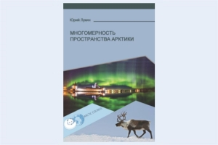Представлено авторское видение многоликой, многомерной Арктики. Модель Арктического региона глобального социума Земли включает семь основных измерений: географические природные объекты и открытия; арктическая биота, охрана окружающей среды; административно территориальное устройство восьми арктических государств; арктический социум; геокультурное пространство; экономика Арктического региона; геополитика: арктические тренды и стратегии, международные отношения.

Подробнее ... | Опубликовано 25 дней назад Новости, факты, комментарии от Центра стратегических оценок и прогнозов (Россия)  Категории: Земля/Экология · Общество/Политика
http://www.newsfiber.com/p/s/h?v=EUx%2B8Ug44RXE%3D+IDKAdEokUng%3D

- ЦЕНТР СТРАТЕГИЧЕСКИХ ИССЛЕДОВАНИЙ РЕСПУБЛИКИ САХА (ЯКУТИЯ)

Вышла в свет монография профессора истории Северного (Арктического) федерального университета им. М.В.Ломоносова Ю.Ф. Лукина «Многомерность пространства Арктики»
23 Авг 2017
Автор книги д.и.н., профессор, действительный член Академии социальных наук — Ю.Ф. Лукин представляет свое видение модели Арктического региона глобального социума Земли, включающего семь основных измерений: географические природные объекты и открытия; арктическая биота, охрана окружающей среды; административно-территориальное устройство восьми арктических государств; арктический социум; геокультурное пространство; экономика Арктического региона; геополитика: арктические тренды и стратегии, международные отношения.
Показывается динамика численности населения восьми арктических стран, индексы человеческого развития, социального прогресса, счастья. Упоминается виртуальная концепция «арктической цивилизации» как возможного взаимодействия трёх существующих исторически цивилизаций и ветвей христианства. Впервые анализируются экономические индексы развития геоэкономического пространства Арктической двадцатки — восьми арктических государств и двенадцати стран-наблюдателей Арктического совета. Рассматриваются арктическая взаимозависимость экономики и экологии, Великий передел Арктики, как арктические тренды развития. Исследуются арктические стратегии США, России, Канады, Норвегии, Дании, Финляндии, Швеции, Исландии, политика Китая в Арктике; три варианта модернизации Арктического совета.
При формировании книги также были использованы материалы Центра стратегических исследований.
Книга «Многомерность пространства Арктики»
23 Авг 2017
Многомерность пространства Арктики
http://src-sakha.ru/news/o-knige-mnogomernost-prostranstva-arktiki/attachment/mnogomernost-prostranstva-arktiki/

